Онлайн-приемная ПФР ответит на все вопросы о новой соцвыплате на детей от 8 до 17 лет

24 мая 2022 года

ГУ-Главное управление ПФР №9 по г. Москве и Московской области информирует, что если у граждан, проживающих на территории Московской области, возникают вопросы по новой выплате для малообеспеченных семей на детей от 8 до 17 лет, то можно обратиться в онлайн-приемную Пенсионного фонда https://es.pfrf.ru/appeal .
Все поступающие вопросы по новой выплате рассматриваются в течение 5 рабочих дней. Если вы не согласны с решением, сообщите в ПФР. Специалисты еще раз рассмотрят ранее направленное заявление с учетом ваших аргументов и перепроверят данные, поступившие от других ведомств.
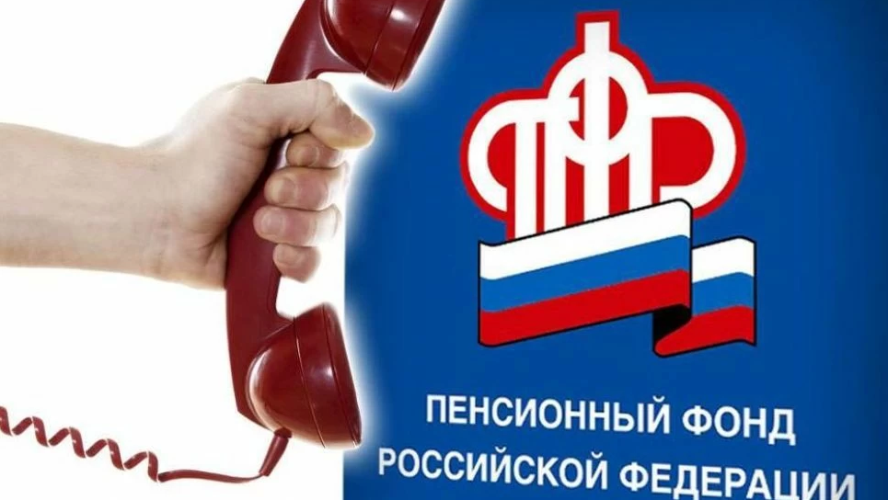
Обратиться с вопросами по выплате можно также на горячие линии региональных отделений Пенсионного фонда, через Единый контакт-центр по номеру 8-800-600-0000 и в официальных группах ПФР в социальных сетях «ВКонтакте» и «Одноклассники».

В соответствии с Положением о порядке назначения и выплаты ежемесячных пособий на детей в городе Москве (утв. Постановлением Правительства Москвы от 12 апреля 2022 г. N 553-ПП "О ежемесячных пособиях на детей в городе Москве") ежемесячное пособие назначается и выплачивается управлениями социальной защиты населения города Москвы.
В соответствии с п. 3 Положения, назначение ежемесячного пособия осуществляется на основании обращения заявителя с заявлением о назначении ежемесячного пособия исключительно в электронной форме с использованием Портала государственных и муниципальных услуг (функций) города Москвы (mos.ru.).
От заявителей из числа опекунов (попечителей) ребенка, над которым установлена опека (попечительство) заявление подаётся в "Многофункциональные центры предоставления государственных услуг города Москвы" по экстерриториальному принципу вне зависимости от места жительства в городе Москве.

СПРАВОЧНО: Указом Президента[1] с 1 мая введена новая ежемесячная выплата малообеспеченным семьям на детей в возрасте от 8 до 17 лет от 31.03.2022 № 175 «О ежемесячной денежной выплате семьям, имеющим детей»

